Ngày soạn: 8/06/2022
Ngày giảng:7A
BÀI 10: VĂN BẢN THÔNG TIN
Tiết:............

Viết
VIẾT BẢN TƯỜNG TRÌNH
(Thời gian thực hiện: 02 tiết)

I. MỤC TIÊU
1. Về kiến thức
- Học sinh nhận biết về đặc điểm, cách làm văn bản tường trình.
- Hệ thống kiến thức về văn bản tường trình
- Mục đích và quy cách làm một văn bản tường trình
2. Về năng lực
* Năng lực chung
- Năng lực giao tiếp, năng lực hợp tác, năng lực tự quản bản thân, năng lực giải quyết vấn đề, năng lực tư duy ngôn ngữ, tự học, hợp tác, năng lực tìm kiếm và xử lí thông tin.
* Năng lực đặc thù
- Năng lực sử dụng ngôn ngữ Tiếng Việt, năng lực tạo lập văn bản,...
- Về phẩm chất:
- HS có ý thức trau dồi kiến thức về tập làm văn.
II. THIẾT BỊ DẠY HỌC VÀ HỌC LIỆU
1. Thiết bị: Máy chiếu, máy tính, bảng phụ
2. Học liệu: Sgk, kế hoạch bài dạy, sách tham khảo, phiếu học tập, bài báo cáo nhóm của HS...
III. TIẾN TRÌNH DẠY HỌC
1. HĐ 1: Xác định vấn đề (5’)
Mục tiêu: Tạo tâm thế phấn khởi, tạo tình huống có vấn để giúp học sinh hứng thú với bài học
Nội dung: HĐ cá nhân, HĐ nhóm, tự kiểm tra, đánh giá.
Sản phẩm:
Tổ chức thực hiện:
B1: Chuyển giao nhiệm vụ (GV):
? Em hãy kể tên các phương thức biểu đạt cũng chính là các kiểu văn bản con đã được học ở trong các lớp học trước?
B2: Thực hiện nhiệm vụ
Học sinh suy nghĩ và phát biểu ý kiến
B3: Báo cáo, thảo luận
- Tự sự
- Miêu tả
- Nghị luận
- Thuyết minh (văn bản thông tin)

B4: Kết luận, nhận định (GV):
-> Giới thiệu bài mới: Ngày hôm nay, cô giới thiệu với các em một kiểu văn bản, hay cũng chính là phương thức biểu đạt mới đó chính là (văn bản) hành chính công vụ. Vậy nó có gì khác với các kiểu văn bản trước chúng ta đã nghiên cứu, thì cô và các em sẽ cùng tìm hiểu thông qua văn bản tường trình chính là 1 loại văn bản nằm trong kiểu văn bản hành chính công vụ.
2. HĐ 2: Hình thành kiến thức mới (35 ’)
GIỚI THIỆU KIỂU BÀI (15 phút)
Mục tiêu: Tìm hiểu về văn bản tường trình
Nội dung: Hoạt động cá nhân, hoạt động nhóm
Tổ chức thực hiện | Sản phẩm
B1: Chuyển giao nhiệm vụ (GV)  ? Giáo viên chiếu máy 1 văn bản tường trình và hoàn thành thông tin trong phiếu học tập số 1  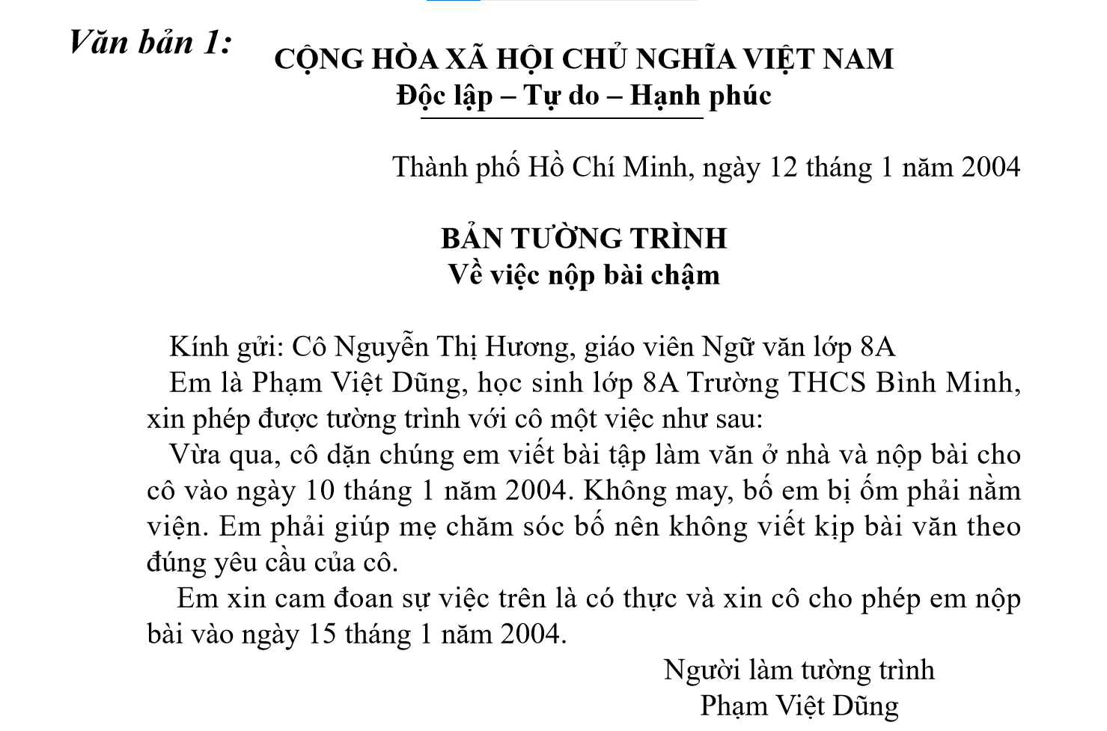  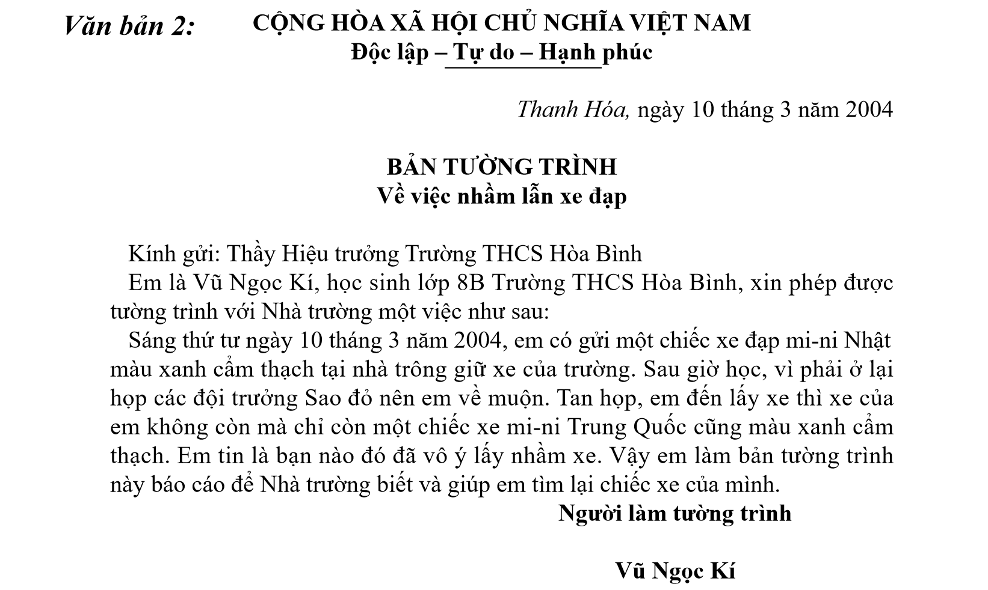  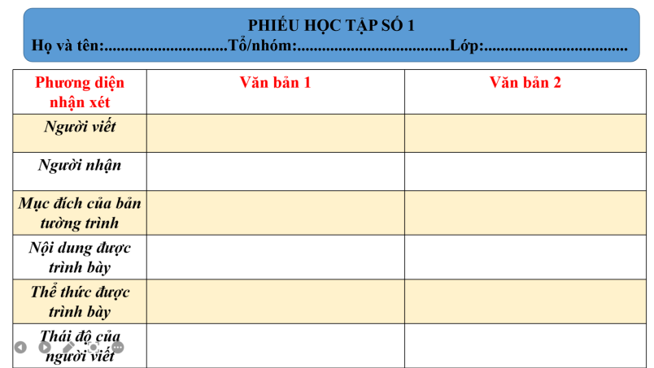  => Hai văn bản trên là hai văn bản tường trình, vậy em rút ra đặc điểm của văn bản tường trình như thế nào?  B2: Thực hiện nhiệm vụ  - Học sinh suy nghĩ cá nhân, làm việc trong 05 phút  B3: Báo cáo, thảo luận  *Dự kiến sản phẩm:  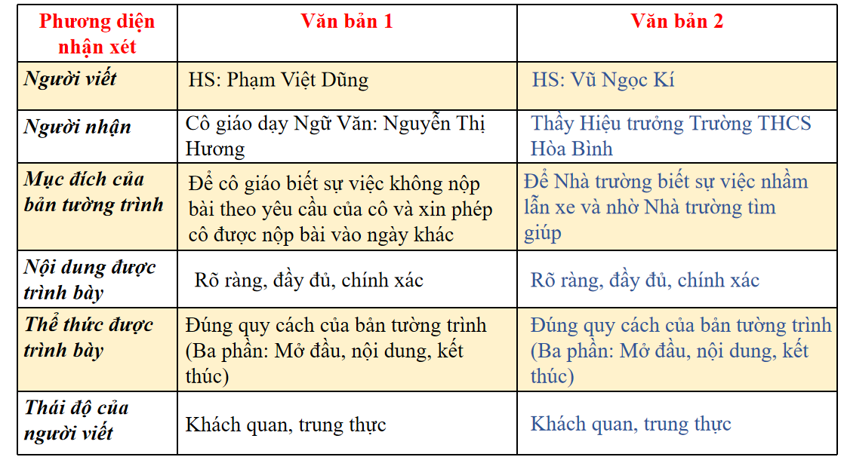  B4: Kết luận, nhận định  - Khái niệmB4: Kết luận, nhận định  của văn bản tường trình, đặc điểm của kiểu văn bản này.  - Cách viết và quy trình viết bản tường trình. | - Tìm hiểu đặc điểm của văn bản tường trình  1. Khái niệm: Tường trình là loại văn bản trình bày, báo cáo lại đầy đủ, rõ ràng về một vấn đề hoặc sự việc nào đó. Người viết tường là người nhận tường trình là cá nhân hoặc cơ quan có thẩm quyền xem xét và giải quyết.  2. Đặc điểm:  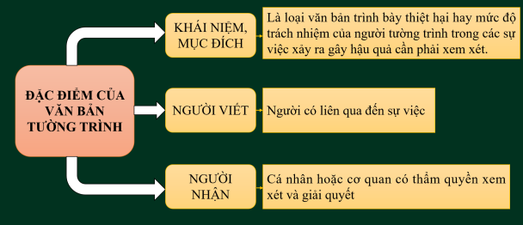
THỰC HÀNH VIẾT THEO CÁC BƯỚC (20’)
Mục tiêu: Thực hành tạo lập văn bản tường trình theo định hướng các bước
Nội dung: Học sinh tìm hiểu các bước, nắm được quy trình tạo lập văn bản tường trình.
Tổ chức thực hiện | Sản phẩm
B1: Chuyển giao nhiệm vụ (GV)  ? Dựa vào thông tin trong sách giáo khoa em hãy cho biết cách viết văn bản tường trình?  ? Để tạo lập được văn bản này ta cần thực hiện quy trình nào?  B2: Thực hiện nhiệm vụ  - Học sinh theo dõi thông tin trong sách giáo khoa, khai thác thông tin, phát biểu ý kiến.  B3: Báo cáo, thảo luận  * Sản phẩm dự kiến:  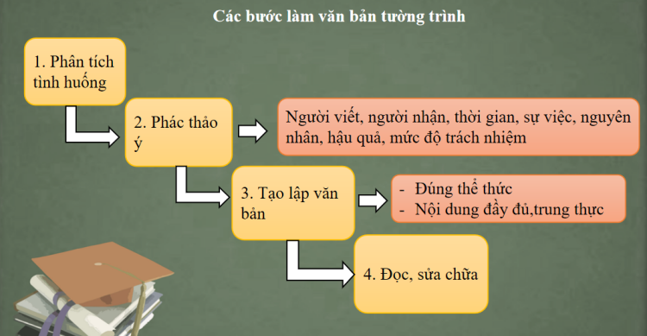  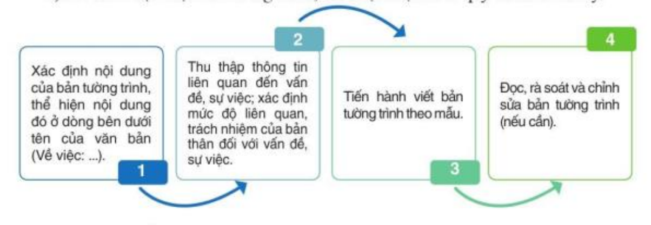  B4: Kết luận, nhận định  *GV lưu ý hướng dẫn học sinh  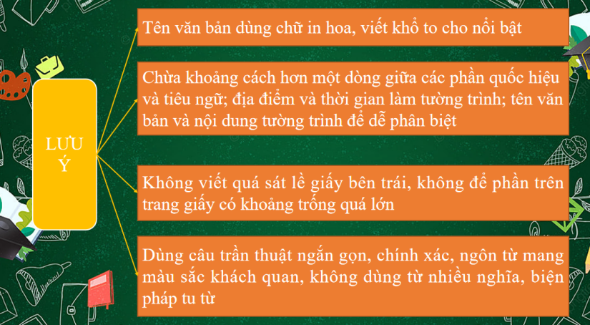 | 3.Cách viết bản tường trình:  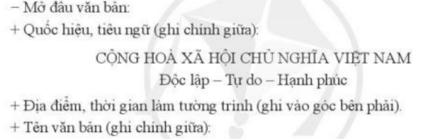  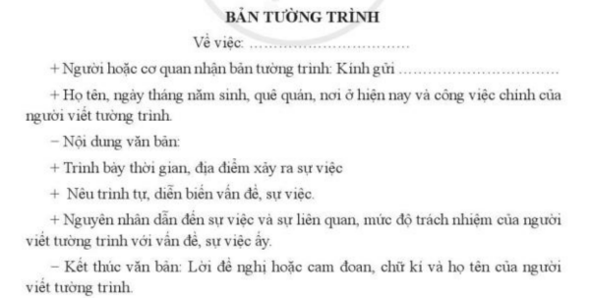  4. Quy trình thực hiện:  (Tham khảo hình thức trình bày mẫu trong SGK)
3. HĐ 3: Luyện tập (30 ’)
a. Mục tiêu:
- Củng cố kiến thức, vận dụng kiến thức được tìm hiểu để giải quyết các câu hỏi thực hành.
b. Nội dung:
- HS trả lời các câu hỏi liên quan đến nội dung bài học.
c. Sản phẩm:
- Câu trả lời của HS.
d. Tổ chức thực hiện:
BÀI 1:
B1: Chuyển giao nhiệm vụ:
Bài 1: Lựa chọn loại văn bản hành chính phù hợp với các tình huống sau và giải thích lí do?
a.Lớp em xin phép nhà trường cho xây dựng tủ sách dùng chung.
b.Em mong muốn tham gia CLB Tin học của nhà trường.
c.Lớp em cần trình bày với cô Tổng phụ trách về kết quả hưởng ứng phòng, chống dịch Covid: làm mũ chống giọt bắn, vẽ tranh, phóng sự tuyên truyền,...
d.Cô giáo chủ nhiệm phát hiện em nghịch ngợm làm hỏng nhiệt kế điện tử của lớp, yêu cầu trình bày rõ sự việc.
B2: Thực hiện nhiệm vụ
Gv làm mẫu phần a và chia mỗi tổ làm 1 phần còn lại của đề bài.
B3: Báo cáo, thảo luận
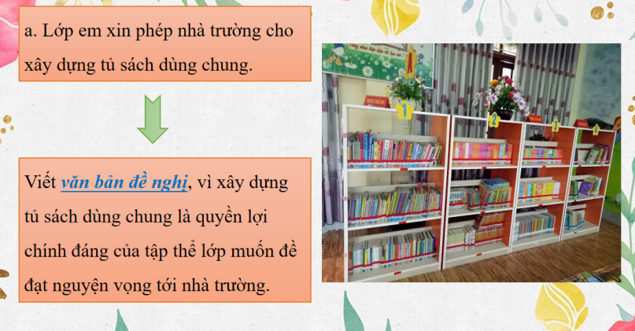
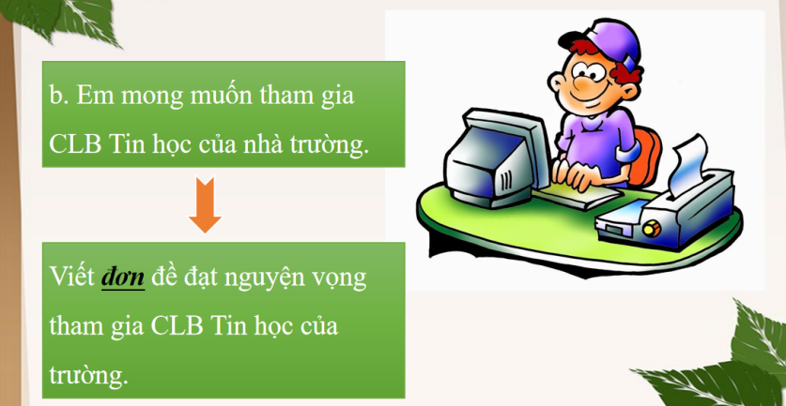
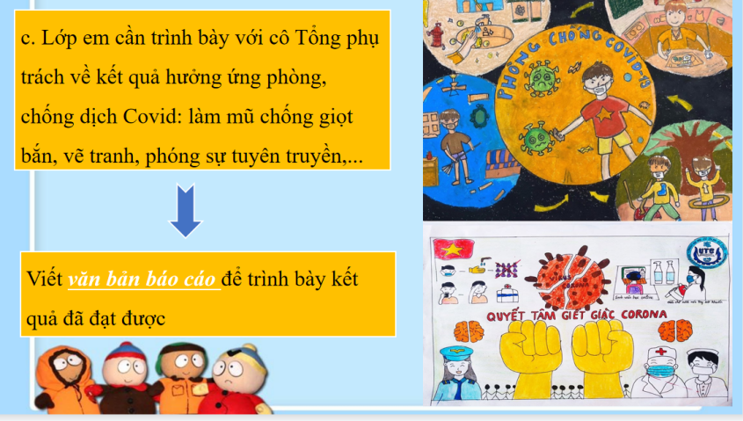
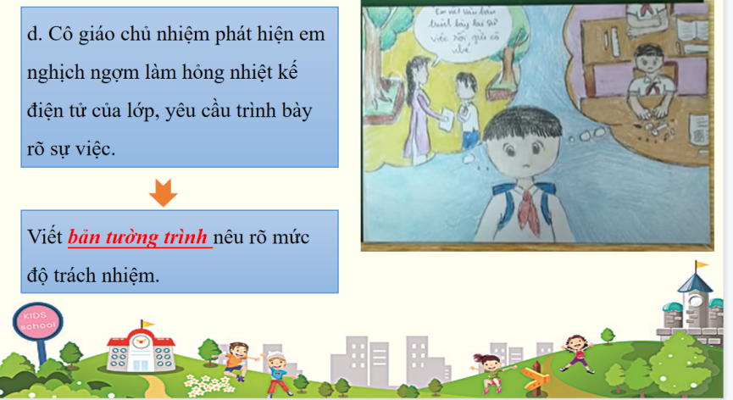
B4: Kết luận, nhận định
GV nhận xét bài làm của học sinh, đánh giá, cho điểm.
BÀI 2:
B1: Chuyển giao nhiệm vụ:
Bài 2: Chỉ ra lỗi sai trong văn bản tường trình dưới đây? Hãy sửa lại?

CỘNG HOÀ XÃ HỘI CHỦ NGHĨA VIỆT NAM
Độc lập - Tự do - Hạnh phúc
Vĩnh Nam, ngày 13 tháng 4 năm 2012
Kính gửi: cô Nguyễn Thị Ngọc, giáo viên dạy môn Hoá lớp 8A, trường THCS Vĩnh Nam.
Thay mặt nhóm thí nghiệm số 4, lớp 8A, trường THCS Vĩnh Nam, em xin trình bày với cô một việc như sau:
Sáng nay, ngày 13 tháng 4 năm 2012, trong khi đang làm thí nghiệm thực hành môn Hoá học, do sơ ý, nhóm em làm đổ một giá đựng dụng cụ thí nghiệm nên đã làm vỡ hai bình tam giác, 3 ống nghiệm. Chúng em đã thu dọn mảnh vỡ và làm sạch những chỗ bẩn. Vậy em viết bản tường trình này để cho cô được biết và bổ sung thêm những dụng cụ đã bị hỏng. Về phần mình, em xin nhận lỗi và bồi thường thiệt hại do em gây ra.
B2: Thực hiện nhiệm vụ
HS hoạt động cá nhân, suy nghĩ thực hiện yêu cầu của đề bài.
B3: Báo cáo, thảo luận
=> Lỗi sai: Thiếu tên văn bản, tên người viết tường trình, kí và họ tên
=> Sửa lỗi sai: Bổ sung những mục còn thiếu
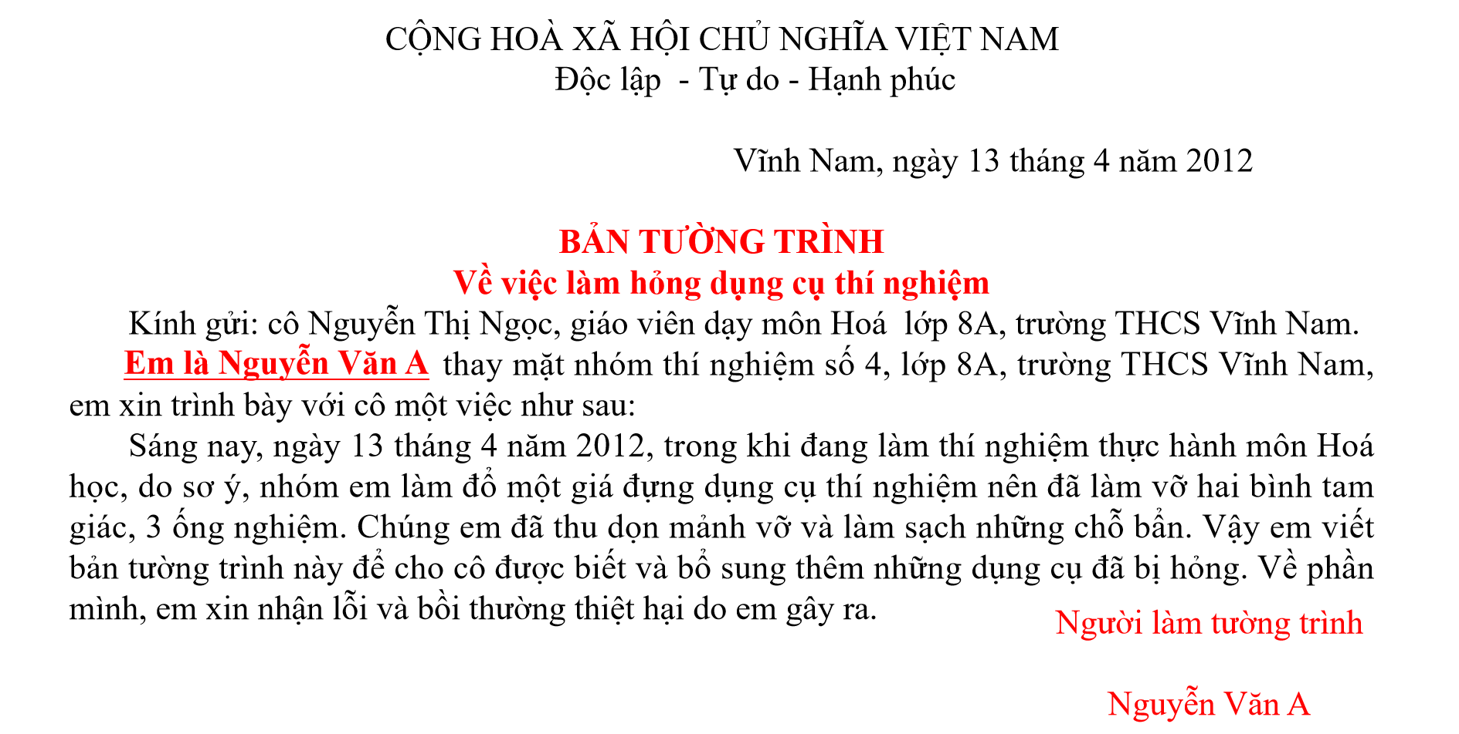
B4: Kết luận, nhận định
GV nhận xét bài làm của học sinh, đánh giá, cho điểm.
4. HĐ 4: Vận dụng ( 18 phút)
a. Mục tiêu:
- Học sinh vận dụng kiến thức đã học trong văn bản để giải quyết được bài tập thực hành.
b. Nội dung:
- Tạo lập văn bản tường trình đảm bảo đúng yêu cầu về thể thức và mục đích phù hợp.
c. Sản phẩm:
- Văn bản tường trình yêu cầu về thể thức và nội dung.
d. Tổ chức thực hiện:
B1: Chuyển giao nhiệm vụ:
- Tạo lập một văn bản tường trình theo đúng thể thức (nộp qua đường link padlet)
- Sưu tầm một số văn bản tường trình
B2: Thực hiện nhiệm vụ
- Học sinh thực hiện nhiệm vụ cá nhân
B3: Báo cáo, thảo luận
- Học sinh thực hiện nhiệm vụ và báo cáo kết quả học tập.
B4: Kết luận, nhận định
- GV gọi học sinh trong lớp nhận xét bài, GV đánh giá, cho điểm.
* Hướng dẫn tự học ở nhà và chuẩn bị bài sau: ( 2 phút)
1.Bài cũ:
- Học thuộc phần lí thuyết về văn bản tường trình
- Biết cách làm một văn bản tường trình theo đúng thể thức
- Sưu tầm một số văn bản tường trình
2. Bài mới:
- Soạn bài tiếp theo Kế hoạch giáo dục

